**概要设计说明书**

**《天天点名系统》**

**编写日期：2019.10.14**

**项目组：**

|  |  |  |
| --- | --- | --- |
| **学号** | **姓名** | **角色** |
| **201731024218** | **何全江** | **队长** |
| **201731024240** | **胡志伟** | **队员** |
| **201731024232** | **李元港** | **队员** |
| **201731024242** | **孟诚成** | **队员** |
| **201731024226** | **罗俊杰** | **队员** |
| **201731024215** | **雷安勇** | **队员** |
| **201731024108** | **李宣晓** | **队员** |

**修改日志**

|  |  |  |
| --- | --- | --- |
| 修改者 | 修改日期 | 备注说明 |
|  |  |  |
|  |  |  |
|  |  |  |
|  |  |  |
|  |  |  |
|  |  |  |
|  |  |  |
|  |  |  |
|  |  |  |
|  |  |  |

**目 录**

1. 引言 5

1.1 编写目的 5

2. 范围 5

2.1 系统主要目标 5

2.2 主要软件需求 5

2.3 设计约束、限制 5

3. 软件系统结构设计 5

3.1 软件体系结构 5

3.1.1 软件程序结构图 5

3.1.2 模块描述 5

3.2 功能需求追溯 6

4. 数据设计 6

5. 接口设计 7

5.1 用户界面设计规则 7

用户的特点:主要用户为高校教师和线下教育机构讲师，受教育程度高，使用本软件基本没问题。 7

5.2 外部接口设计 7

# 引言

## 编写目的

1. 说明个系统功能的实现方式
2. 说明软件的全部需求和软件组成模块
3. 确定各模块的功能和用户接口
4. 供程序设计人员阅读

# 范围

## 系统主要目标

降低课堂点名难度，为师生提供最舒适的点名气氛。

## 主要软件需求

## 设计约束、限制

经费限制：不超过0.00元；

开发期限：30天；

硬件限制：可以开机使用的电脑；

编程语言：C#；

# 软件系统结构设计

## 软件体系结构

### 软件程序结构图

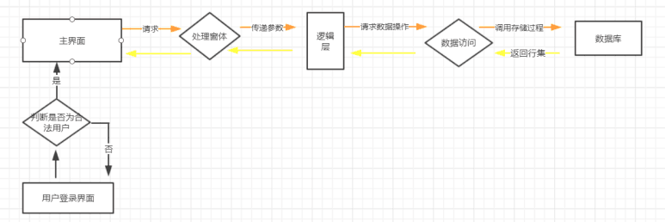

### 模块描述

|  |  |  |  |  |  |  |  |
| --- | --- | --- | --- | --- | --- | --- | --- |
| 模 块  名 称 | 登录 | | | 子系统名 称 |  | 系统  名称 | 天天点名 |
| 接　口  说　明 | 输入 | 账号，密码 | | | | | |
| 输出 |  | | | | | |
| 功　能  说　明 | 登录 | | | | | | |
| 运行环  境说明 | Windows系统 | | | | | | |
| 调用关  系说明 | 调用模块 | | 主页 | | | | |
| 被调用模块 | |  | | | | |

|  |  |  |  |  |  |  |  |
| --- | --- | --- | --- | --- | --- | --- | --- |
| 模 块  名 称 | 主页 | | | 子系统名 称 |  | 系统  名称 | 天天点名 |
| 接　口  说　明 | 输入 | 鼠标单击 | | | | | |
| 输出 | 学生信息 | | | | | |
| 功　能  说　明 | 软件主页 | | | | | | |
| 运行环  境说明 | Window系统 | | | | | | |
| 调用关  系说明 | 调用模块 | | 考勤信息管理 | | | | |
| 被调用模块 | | 登录 | | | | |

|  |  |  |  |  |  |  |  |
| --- | --- | --- | --- | --- | --- | --- | --- |
| 模 块  名 称 | 考勤信息管理 | | | 子系统名 称 |  | 系统  名称 | 天天点名 |
| 接　口  说　明 | 输入 | 缺勤次数 | | | | | |
| 输出 |  | | | | | |
| 功　能  说　明 | 显示、修改学生考勤信息 | | | | | | |
| 运行环  境说明 | Windows系统 | | | | | | |
| 调用关  系说明 | 调用模块 | |  | | | | |
| 被调用模块 | | 主页 | | | | |

## 功能需求追溯

|  |  |  |  |
| --- | --- | --- | --- |
|  | 登录 | 主页 | 考勤信息管理 |
| 点名 |  | √ |  |
| 记录 |  |  | √ |
| 修改 |  |  | √ |
| 导出 |  |  | √ |
| 语音播报 |  | √ |  |
| 登录 | √ |  |  |

# 数据设计

课程号

教师名

课程信息表

m

课程名

课程

1

缺勤次数

考勤信息表

学号

课程号

1

考勤

1

学生信息表

班名

学号

班号

m

姓名

组成

1

班级信息表

班号

辅导员

班名

# 接口设计

## 用户界面设计规则

## 用户的特点:主要用户为高校教师和线下教育机构讲师，受教育程度高，使用本软件基本没问题。

## 外部接口设计

通过考勤信息管理从Sql Sever数据库中获取信息，修该数据库内信息。